# Documentazione Progetto

## Descrizione

Il seguente elaborato è suddiviso in più microservizi che concorrono allo svolgimento delle azioni richieste. Al suo interno, troveremo i seguenti attori: SE, SP, WFService, DBService e DB che andremo ad analizzare più nel dettaglio.

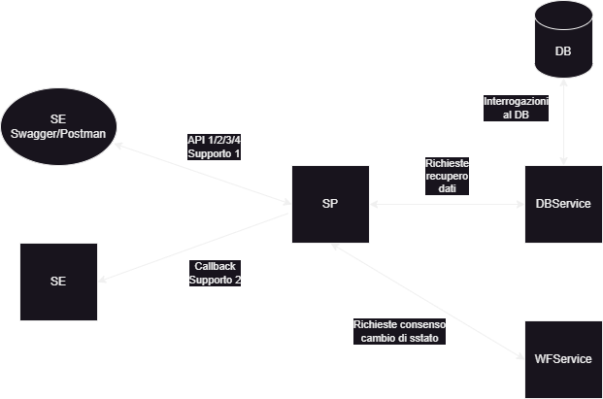

* SE: è il servizio esterno, composto da due componenti:
  + la componente chiamante, che si occuperà di effettuare le richieste verso SP alle API 1/2/3/4 e Supporto 1. Questa componente verrà simulata mediante l’uso dello Swagger mostrato a video durante l’esecuzione di SP;
  + la componente di ricezione delle callback (implementa API Supporto 2), ossia l’eseguibile presente nella sottocartella “.\Aruba\SE”. Mostra in console i dati delle callback;
* SP: è il servizio di gestione pratiche, si occupa di ricevere le richieste del sistema esterno SE (implementa API 1/2/3/4 e Supporto 1) ed interagire con WFService ed DBAccess. L’eseguibile è presente in “.\Aruba\SP”;
* WFService: macchina a stati che autorizza SP al cambio di stato di una pratica. SP manda una richiesta WFService contenete il codice dello stato attuale della pratica ed il codice dell’azione che si vuole eseguire su di essa. WFService restituirà al chiamante il codice dello stato consentito. In caso si richieda un’azione non valida, il servizio restituirà uno nuovo stato pratica con valore “-1” ossia “Azione non consentita”. L’eseguibile è presente in “.\Aruba\ WFService”, la solution contiene il progetto “WFServiceTest” dove sono riportati degli esempi di unit test con mock;
* DBAccess: è il servizio che funge da intermediario tra SP ed il DB. Esso consente di accedere ed interrogare i dati presenti nella base di dati. Espone verso SP delle API per le operazioni di CRUD sulle entità: utente, pratica e la cronologia della pratica. “.\Aruba\ DBAccess”;
* DB: per lo storage dei dati è stato utilizzato un database relazionale basato su Microsoft SQL Server. All’interno della cartella “.\Aruba\DB” è presente lo script “CREATE TABLES.sql” che consente la creazione della struttura dati.

## State Machine Workflow

Gli stati della pratica, e le azioni su di essa possibili, sono monitorati dalla seguente macchina a stati, implementata dal servizio “WFService”. Tale servizio verrà chiamato da SP prima della modifica di ogni stato, per validare l’azione che si sta per compiere sulla pratica. I cerchi corrispondono agli stati e le frecce alle azioni. Entrambe riportano, di fianco, la codifica assegnata

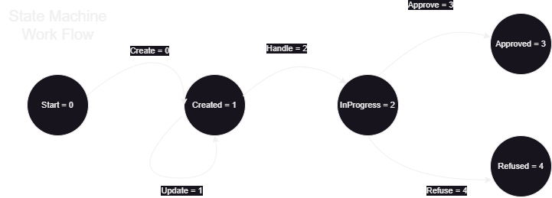

## API Servizio SP

### API 1

Consente la creazione di una nuova pratica, l’inserimento dei dati utente e l’upload di un allegato di pratica. Restituisce l’id della pratica appena creata e notifica la creazione di essa ad SE tramite la callback 1. Sarà possibile trovare i file caricati nella directory: “.\Aruba\SP\SP\PracticeAttachments”.

Il campo raw dovrà essere composto come nell’esempio:

"{Surname: 'Giulio', Name: 'Bianchi', FiscalCode: 'BBBGGG', Birthday: '2018-12-10T13:45:00.000Z'}"



### API 2

Consente l’aggiornamento della pratica, l’aggiornamento dei dati utente e l’upload di un allegato di pratica. Richiede lo stesso formato dati dell’inserimento, fatta eccezione per l’id pratica da fornire sulla url per la modifica dei dati già esistenti.



### API 3

Fornendo come parametro l’id della pratica, essa recupera tutti i dati relativi ad una pratica, i dati dell’utente ed i dati dello storico della pratica.

### API 4

Fornendo come parametro l’id della pratica, consente il download dell’allegato di pratica.

### API Supporto 1

Richiede come parametri l’id della pratica ed il codice dell’azione da volere eseguire sulla pratica. In output riceveremo il codice dello stato corrente. I codici delle azioni e degli stati sono visibili sul disegno, sopra riportato, della macchina a stai.

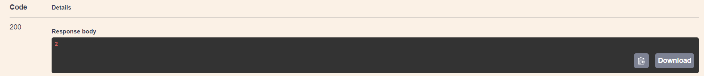

## API Servizio SE

### API Supporto 2

API per la ricezione delle callback su SE. SP effettua una chiamata POST verso SE ed al suo interno (body richiesta) è presente la stringa contenete le informazioni della callback.

Ad ogni callback, SE mostrerà in console una riga con messaggi simile ai seguente:

## Altre API

### WF Service

### DB Service

